Organizační zabezpečení

OKRESNÍHO KOLA HRY PLAMEN

OKRESNÍHO KOLA DOROSTU V PS

ročníku 2020 - 2021

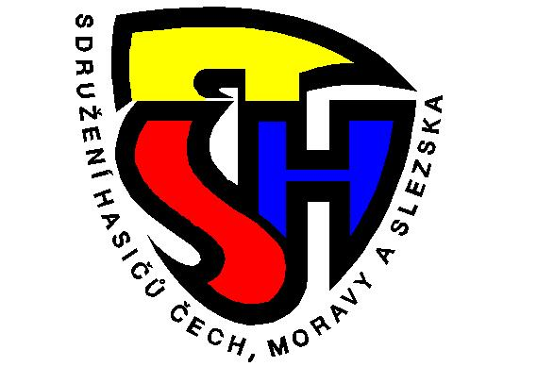

Pořadatel: OSH Břeclav ve spolupráci s odbornou radou mládeže

Termín konání: 29. 5. 2021 (náhradní termín 5. 6. 2021)

Místo konání: Drnholec Starátko

Účast:
- družstva mladých hasičů kategorie mladší + 1 vedoucí a 1 řidič
- družstva mladých hasičů kategorie starší + 1 vedoucí a 1 řidič
- družstva dorostu + 1 vedoucí a 1 řidič
- jednotlivci dorostu + vedoucí

Časový harmonogram:
Od 8:30 – 16:00
časový harmonogram příjezdu družstev bude rozeslán každému jednotlivému SDH.

Strava: nebude poskytována

Doprava: na vlastní náklady (zajistí příslušné SDH po dohodě s příslušným OÚ).

Zdravotní služba: zajistí pořadatel

Podmínky soutěže:
Přihlášení družstev proběhne pomocí elektronické přihlášky pomocí odkazu https://prihlasky.dh.cz/ nejpozději do 23. 5. 2021 – zaslat email iva.podlahova@seznam.cz.U vedoucích a řidičů uveďte i úplné adresy bydliště a telefonní číslo. Přihláška zaslaná emailem nemusí být orazítkovaná, ovšem musí být poté dodána v originále s razítkem při prezenci.

Soutěž proběhne dle platné Směrnice hry Plamen s platností od 1. 9. 2016 a Směrnice pro celoroční činnost dorostu SH ČMS,platnost od 1.9.2007 včetně výkladu a dodatků. Počet rozhodčích může být upraven dle místních podmínek.

Technické podmínky “plamen“ – soutěž bude provedena v omezené formě a to ve dvou disciplínách
- štafeta požárních dvojic
- požární útok

- Technické podmínky k disciplíně štafeta požárních dvojic:
  - povrch dráhy: tráva
  - vlastní nářadí: proudnice, hadice
  - zbylý materiál dodá pořadatel

- Technické podmínky k disciplíně požární útok:
  - jeden pokus
  - povrch dráhy: tráva
  - vlastní nářadí: PPS 12, savice, sací koš, hadice, rozdělovač, proudnice
  - zbylý materiál dodá pořadatel

Technické podmínky “dorost“ – soutěž bude provedena v omezené formě a to ve dvou disciplínách
- 100 m s překážkami
- test

- Technické podmínky k disciplíně běh na 100m s překážkami:
  - jeden pokus
  - povrch dráhy: škvára
  - vlastní nářadí: hadice, rozdělovač
  - zbylý materiál dodá pořadatel

- Po příjezdu družstvo nastoupí k prezenci, poté ihned započne plnit disciplínu štafeta požárních dvojic. Po krátké přestávce družstvo nastoupí k plnění disciplíny požární útok. Po splnění - odběhnutí obou disciplín, odjíždí družstvo/družstva ihned domů. V případě přihlášení družstva obou kategorií (mladší, starší) budou družstva plnit disciplíny po sobě.

- Hromadné vyhlášení soutěže nebude na soutěži ¨realizováno. Výsledky soutěže budou po ukončení odeslány na emailovou adresu uvedenou v přihlášce. O předání cen za přední umístění bude vítězné družstvo vyrozuměno a bude uskutečněno při nejbližší příležitosti.

- V případě přihlášení pouze jednoho družstva v kategorii dorostenci nebo dorostenky nebude disciplína z důvodů neúčelnosti prováděna. V tomto případě bude družstvo o tomto před soutěží informováno. Časový harmonogram bude upraven podle počtu přihlášených družstev a jednotlivců.

- Za bezpečnost veškerého použitého nářadí při soutěži odpovídá ten, kdo jej na soutěž dodal. Přihlašovatel družstva dále na přihlášce svým podpisem stvrzuje, že veškeré technické a věcné prostředky PO použité v disciplínách odpovídají Směrnici, jsou řádně přezkoušené, schválené a nejsou nijak upravené. Na základě rozhodnutí rady mládeže ze dne 6. 4. 2016 jsou povoleny tretry u závodníků v kategorii starší.

- Pořadatel neručí za škody na vnesených nebo odložených věcech, pokud je nepřevezme a nevyčlení místo na jejich odkládání.

- Případné protesty budou řešeny dle platných Směrnic hry Plamen. Při podání protestu bude vedoucím složena kauce ve výši 500,- Kč. V případě uznání protestu bude vrácena zpět vedoucímu a v případě zamítnutí propadne ve prospěch pořadatele.

- Na základě rozhodnutí okresní odborné rady mládeže ze dne 14. 8. 2019, se může do okresního kola hry Plamen na OSH Břeclav přihlásit kolektiv s minimálním počtem 5-ti závodníků.

- Při prezenci odevzdají vedoucí družstev:

  - v případě změn aktualizovanou přihlášku,
  - členské průkazy SH ČMS všech členů družstva
  - u kategorie dorostu občanské průkazy nebo cestovní pasy
  - čestné prohlášení, potvrzení (závodníci, vedoucí)

Bude doplněno na základě aktuální situace a možnosti rozhodčích.

;Vedení soutěže: Rozhodčí jednotlivých disciplín:

- Velitel soutěže: Alois Vozdecký požární útok: Milan Balga
- Hlavní rozhodčí: Petr Maniš štafeta požárních dvojic: Kateřina Kaňová
- Náčelník štábu: člen VV OSH běh na 100 m s překážkami: Iva Podlahová
- Vedoucí technické čety: Bohumil Kalous test z PO: Iva Podlahová
- Prezence: Jiří Kaňa

!!!
V souvislosti s Covid opatřením bude organizace soutěže podřízena aktuálním nařízením pověřených orgánů a žádáme vedoucí o jejich striktní respektování.
!!!

Žádáme všechny účastníky, aby dodržovali veškeré pokyny uvedené v tomto organizačním zabezpečení. Podrobnější informace a případné změny v časovém harmonogramu obdrží vedoucí družstev při prezenci a na následných poradách. Porušení stanovených podmínek a ostatních závazných pokynů může být důvodem k vyloučení ze soutěže. Věříme, že se všichni zasadíme o zdárný průběh soutěže.

v.r. Iva Podlahová v.r. Leona Žárská
vedoucí OORM starostka OSH Břeclav

